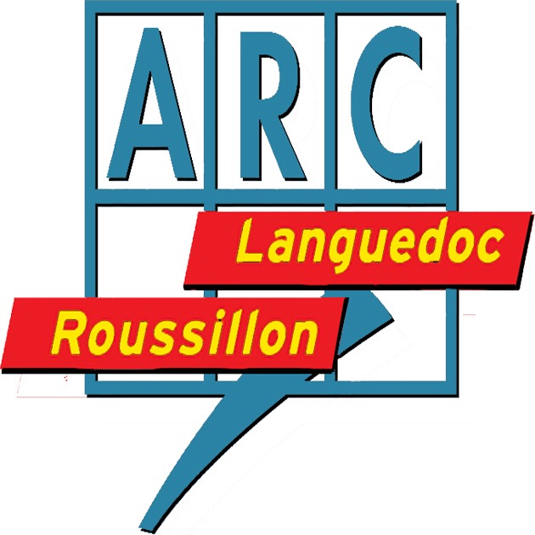
ASSOCIATION des RESPONSABLES de COPROPRIÉTÉ

A.R.C. LANGUEDOC-ROUSSILLON

CONTRAT D’ADHÉSION COLLECTIVE "CONSEIL SYNDICAL"

N° D’ADHÉRENT : …………………............……..…… (à rappeler pour toutes correspondances ou consultations téléphoniques)
Le Conseil Syndical de la Copropriété ci-dessous désignée a décidé d’adhérer, en la personne de son Représentant, à l’Association des Responsables de Copropriété en Languedoc et Roussillon, l’ARC Languedoc-Roussillon (ARC-LR).

Le présent contrat est passé entre l’ARC-LR et le CONSEIL SYNDICAL de la Copropriété :
NOM DE LA RESIDENCE : ………………………………………………………………………................................
NOMBRE DE LOTS PRINCIPAUX (logements, commerces) : …....................................
ADRESSE : …………………………………………………………………..……..................................
CODE POSTAL : ………………....... VILLE : …........................…….
En la personne de son (sa) Président(e) ou de son (sa) Représentant(e) (destinataire du Bulletin Trimestriel de l’ARC-UNARC) :
NOM : ……………………………………………..............…………. PRÉNOM : ………………................
ADRESSE ………………………………………………………………………………………...............
CODE POSTAL : ………......……..………… VILLE : ……………................
TEL FIXE : …………………………....... TEL PORTABLE : …………………………..
E-MAIL : ……………………………………………………………………………..................................................
Vous êtes informé que les renseignements nominatifs recueillis lors de votre adhésion font l’objet d’un traitement informatisé et sont destinés au secrétariat de l’association. Conformément aux dispositions de la loi n° 78-17 du 6 janvier 1978 relative à l’informatique, aux fichiers et aux libertés, vous bénéficiez d’un droit d’accès aux informations qui vous concernent et de rectification de celles-ci. Pour exercer ce droit, veuillez-vous adresser au secrétariat de l’association.
NOM DU CABINET SYNDIC DE LA COPROPRIÉTÉ : ………………………………………………………….
GESTIONNAIRE : …………………………………………… E-MAIL : …………………………………….……
ADRESSE : ………………………………………………………………..………………………………………….
CODE POSTAL : …………………………. VILLE : ………………………………………………..……………...
TEL FIXE : ………………………TEL MOBILE : ………….……………… FAX : ………………………………

COTISATION:
Droit fixe 100 € + (4 € x ………….…… lots principaux) = ………………..…… €uros (plafonné à 880 € jusqu’à 399 lots).
En cas d’adhésion en cours d’année, le montant de la cotisation sera calculé sur une base trimestrielle. Tout trimestre en cours étant dû dans sa totalité.
DURÉE :
Le présent contrat est souscrit pour une période d’UNE ANNÉE CIVILE et se renouvellera par tacite reconduction sauf dénonciation préalable 1 mois au moins avant son échéance. La loi Chatel (art. L136-1 du Code de la consommation ne s’applique qu’aux contrats conclus avec des prestataires professionnels et non aux bulletins d’adhésion conclus avec des associations 1901 à but non lucratif. Le présent contrat prendra effet à compter de sa signature tout mois entamé étant dû soit:
Du ………………………..................................................…..….…. au 31 décembre ……………….….
MODALITÉS DE RÈGLEMENT :
La facture sera adressée au SYNDIC de la copropriété, à charge au Conseil Syndical de valider son paiement en l’informant de l’adhésion à l’ARC Languedoc-Roussillon. Le contrat et les services qui lui sont attachés partent de la date d’effet notée ci-dessus. A défaut de règlement de la cotisation dans les 30 jours suivant cette date, tous les services qui lui sont attachés (y compris l’assurance) seront suspendus jusqu’au règlement.

Fait à : ……………………………………………………………… Le : ……..........................………………………...........…………………….….
Pour le Conseil Syndical L’ARC Languedoc-Roussillon,
M. / Mme ………………………................................…….

Association à but non lucratif régie par la loi du 1er juillet 1901 - Siret N° 529 855 868 00020
Membre de l’UNARC
11 avenue d'Assas - 34000 MONTPELLIER
Tel : 04 99 53 87 33 - Portable : 06 84 39 98 09 - Fax : 09 72 23 21 92
Contacts : contact@arc-lr.fr & www.arc-lr.fr

BULLETIN D’ADHÉSION COLLECTIVE « CONSEIL SYNDICAL »

L’ARC Languedoc-Roussillon s’engage par le présent contrat d’adhésion à assurer au Conseil Syndical de la copropriété les services suivants :

- CONSULTATION DE L’ARC Languedoc-Roussillon:
Le Responsable désigné ou toute autre personne mandatée par le Conseil Syndical, pourra consulter l’ARC -LR à tout moment sur tous les sujets concernant la copropriété (renseignements juridiques, comptables, financiers, techniques, sur les gardiens et employés d’immeuble, assurance, gestion, etc.).
- Soit sur rendez-vous ;
- Soit par téléphone ;
- Soit par écrit (e-mail ou courrier).
Ces consultations sont limitées au nombre de 4 par an et d’une durée maximum d’1H30.
Toute consultation supplémentaire ou dépassant le temps indiqué fera l’objet d’une facturation sur la base du tarif horaire en vigueur.

- AIDE À L’ANALYSE DES CHARGES ET ÉTUDE DES CONTRATS :
L’ARC Languedoc-Roussillon aidera le Conseil syndical à effectuer l’analyse des charges de la copropriété, ainsi qu’à étudier les contrats des prestataires de service.

- ATELIERS :
Les membres du Conseil Syndical ont gratuitement accès aux ateliers organisés par l’ARC-LR (après inscription et dans la limite du nombre de places disponibles).

- ACCESSIBILITÉ DES INFORMATIONS :
Le Conseil Syndical a accès à certains services spécifiques disponibles sur les sites Internet http://www.arc-lr.fr http://arc-copro.fr et http://www.copro-devis.fr/portailcs/index.php.

- BULLETIN TRIMESTRIEL:
Le (la) président(e) du Conseil Syndical ou son représentant reçoit trimestriellement un BULLETIN D’INFORMATION traitant des différents problèmes de Copropriété : financement, travaux, charges, assurance, modifications législatives ou réglementaires, etc. (4 numéros par an). Des abonnements complémentaires peuvent être souscrits.

- INTERVENTION EN CAS DE LITIGE :
L’ARC Languedoc-Roussillon s’engage à intervenir auprès des institutions, entreprises, sociétés, vis-à-vis desquelles la copropriété rencontrerait des difficultés, quelles qu’elles soient.

- ASSURANCE RESPONSABILITÉ CIVILE :
Le (la) Président(e) du Conseil Syndical et tous ses membres bénéficient des garanties prévues dans la Police d’assurance responsabilité civile contractée par l’ARC-LR pour le compte de ses adhérents, et couvrant leur responsabilité contractuelle, délictuelle et quasi-délictuelle (une attestation est fournie sur demande).

- GROUPEMENT D’ACHATS :
Les conseils syndicaux Adhérents ont accès au GROUPEMENT D’ACHATS « COPROPRIETE SERVICES » mis en place par l’ARC, ainsi qu’à tous les services payants développés par cette structure.

- PRESTATIONS OPTIONNELLES SUR FACTURATION SPÉCIFIQUE ET APRÈS ACCEPTATION DU DEVIS :
L’ARC Languedoc-Roussillon pourra, selon la disponibilité des intervenants, assister le Conseil Syndical à sa demande :
- Lors du contrôle annuel des comptes et des charges chez le Syndic, cette assistance faisant l’objet d’un rapport écrit ;
- Lors de l’Assemblée Générale ;
- Lors d’une réunion (avec le Syndic, une entreprise, …) ;
- Dans l’étude du Règlement de Copropriété en vue de son adaptation.

